STEAM – образование в игре – развитие навыков будущего.
Косцова Е.Н., старший воспитатель
МБДОУ «Детский сад №5»
Стремительное развитие общества и цифровых технологий в последние годы способствовало возникновению новых потребностей человека. То, что было важно и необходимо пару десятков лет назад, сейчас полностью потеряло свою актуальность. Речь идет не только об окружающих нас предметах и приборах обихода, но и о некоторых профессиях. По прогнозам ученых, через каких – то полвека целые профессиональные сегменты полностью устареют. Что же делать педагогам в новых реалиях? Адаптировать детей к изменяющейся жизни и развивать у них навыки, необходимые в будущем. Этому могут способствовать технологии STEAM – образования.
Что же такое STEAM? Страшная на первый взгляд аббревиатура на самом деле очень просто расшифровывается: S – science (естественные науки), T – technology (технологии), E – engineering (техническое творчество), A – art (искусство), M – mathematics (математика).
Такой симбиоз даёт мощный толчок для развития критического мышления. Использование STEAM – практик учит ребенка визуализировать будущий проект, продумывать его строение и изобретать. При этом новые знания постигаются опытным путём. С малых лет тренируется инженерный и аналитический подход.
Игра является базовой потребностью ребенка. Именно через игру ребенок транслирует свое восприятие действительности. С помощью специальных материалов для игр можно раскрыть потребности детей, развить из индивидуальные особенности. Именно поэтому внедрение STEAM – образования в детском саду следует начать прежде всего с создания смешанной предметно-пространственной среды, которая позволит осуществить проектно-экспериментальную исследовательскую деятельность.
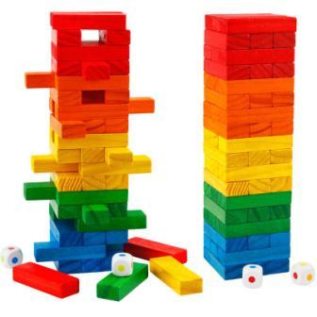
STEAM – образование в детском саду осуществляется по нескольким направлениям:
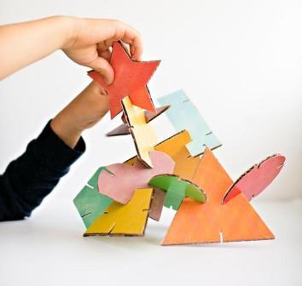
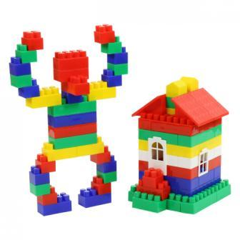
Конструирование.
Большую роль в формировании задатков инженерно-технического мышления, навыков проектирования и дизайна играют различные виды конструкторов. Конструкторы LEGO, конструкторы из деревянных блоков, самодельные конструкторы из картона и др. – это прекрасная возможность приобщить детей к техническому творчеству, а так же возможность проявить детям инициативу и самостоятельность.
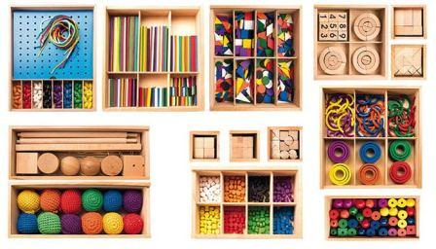
Дидактическая система Ф. Фребеля - один из шести модулей, входящих в STEАM-образование. Фребель выделил значение игры для развития детей и предложил особый дидактический материал – так называемые «Дары»: систему занятий с геометрическими телами для развития пространственных представлений, восприятия движения, формы, цвета, величины, числа, способностей к конструированию. Данная система является универсальной, поскольку в ней систематизированы знания из всех перечисленных областей: «science» — «наука», «technology» — «техника», «engineering» — «инженерия», art (искусство), «mathematics» — «математика».
Экспериментирование с живой и неживой природой позволяет сформировать представления об окружающем мире, развить умения анализировать, обобщать и делать выводы, добывать информацию и работать с ней, мыслить результативно, самостоятельно организовывать свои дела.
Чтобы экспериментирование в саду было не только развлечением, но и познанием, необходимо создать ряд условий:
- помогайте детям находить ответы на их вопросы самостоятельно, не давая готовых ответов, задавайте наводящие вопросы;
- появление у ребёнка интереса к экспериментированию зависит от личной заинтересованности педагога предстоящей деятельностью;
- не сдерживайте инициативы ребенка, предоставьте ему сделать все доступные для него действия, оказывайте лишь необходимую помощь.
Математическое развитие. Целью данного направления является комплексное решение задач математического развития с учетом возрастных и индивидуальных особенностей детей. Его содержание характеризуется комплексностью. В нём объединены игры и пособия по арифметике, геометрии, логике. Он включает в себя разнообразные настольные развивающие игры и пособия для сенсорного развития, наборы геометрических тел и фигур, логические головоломки, сортировщики, объёмные вкладыши, счёты, математические конструкторы, шнуровки, круги Луллия и др.
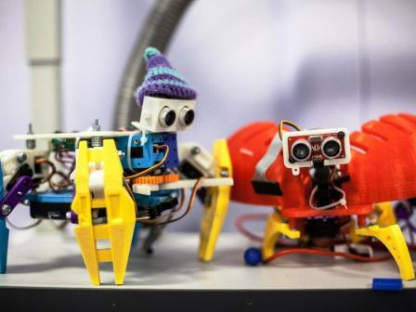
Робототехника является одним из самых востребованных направлений в современном образовательном процессе. Электроника и информатика, механика и телемеханика, электротехника — вот те области, на которых базируется современная робототехника. Практическое знакомство в детском саду с такими понятиями, как координаты, графики, циклы, многозадачность, скорость, мощность и т. п., служат предпосылками дальнейшего изучения математики, физики, программирования и других предметов. Занятия робототехникой способствуют развитию логического, пространственного мышления, внимания, памяти, воображения, творческих способностей, моторики и навыков коммуникации. Занятия робототехникой предполагает наличие конструкторов для изготовления роботов с возможностью движения. В соответствии с возрастом, задачи, решаемые ребёнком, постепенно усложняются, от простой сборки и механического перемещения модели до программирования систем управления. Ребёнок продумывает макет робота, собирает его, программирует и в итоге использует вместе со сверстниками и взрослыми для игры. Наборы конструкторов способствуют освоению навыков конструирования; ознакомлению с основами механики и первичными компонентами электроники, с понятием «алгоритм»; проведению экспериментов с датчиками движения, расстояния, температуры и др.
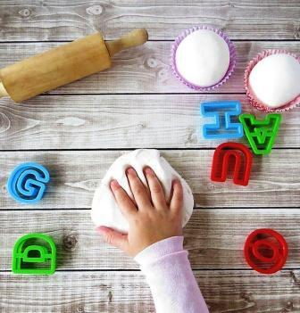
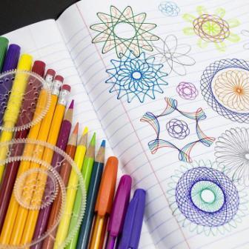
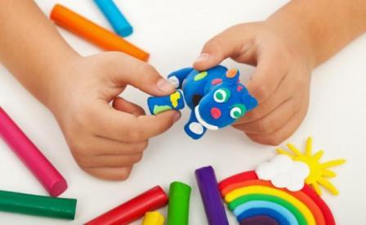
Творчество – это то направление, которое позволяет формировать STEAM-компетенций у детей с самых ранних лет, используя игры, которые легко смогут организовать даже родители в условиях дома. Поделки из соленого теста – это возможность для ребенка впервые сталкнуться с тремя измерениями: высотой, шириной и длиной. Лепка из пластилина продемонстрирует, как искусство соединяется с моделированием. Спирограф – это тот случай, когда математика прекрасным образом соединилась с искусством, позволяя сделать создание сложных форм невероятно легким и увлекательным.
Таким образом, с помощью STEАM-подхода дошкольники могут вникать в логику происходящих явлений, понимать их взаимосвязь, изучать мир системно и тем самым вырабатывать в себе любознательность, инженерный стиль мышления, умение выходить из критических ситуаций. Параллельно дети освоят основы менеджмента и самопрезентации, которые, в свою очередь, обеспечивают абсолютно новый уровень развития ребенка.

